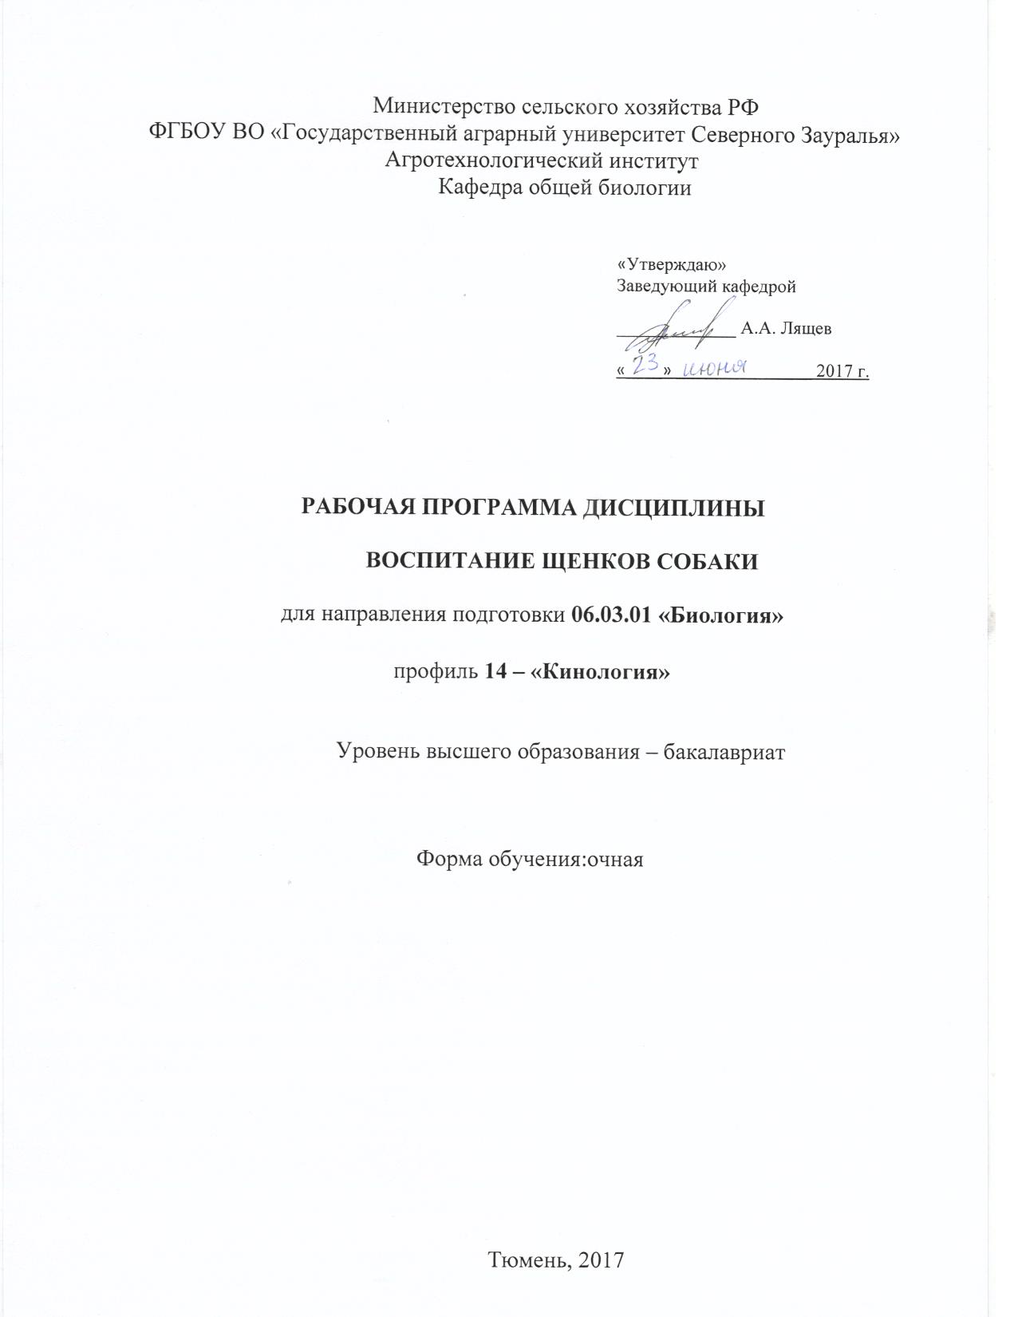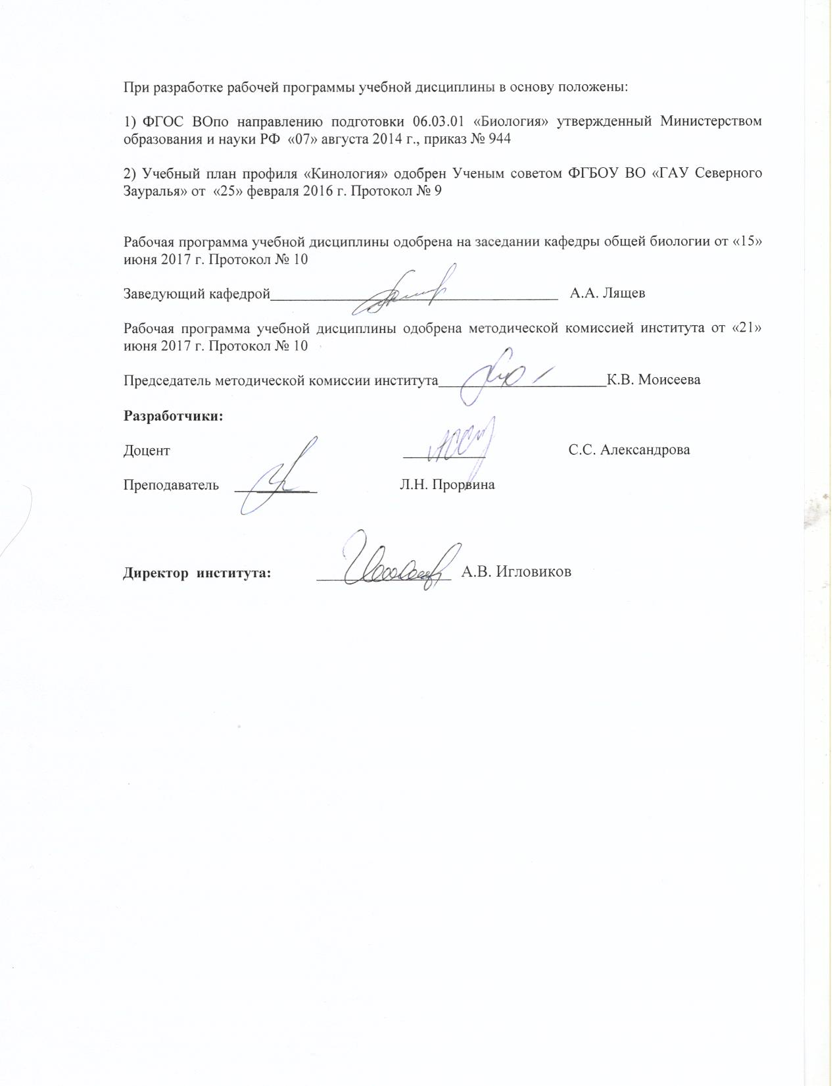

- Перечень планируемых результатов обучения по дисциплине, соотнесенных с планируемыми результатами освоения образовательной программы
Коды компетенции | Результаты освоения | Перечень планируемых результатов обучения по дисциплине
ОПК-3 | Способностью понимать базовые представления о разнообразии биологических объектов, значение биоразнообразия для устойчивости биосферы, способностью использовать методы наблюдения, описания, идентификации, классификации, культивирования биологических объектов | знать:  - Периоды онтогенеза щенков собак и психического развития  - Методы дрессировки щенков в зависимости от возраста  - Основные симптомы болезней щенков  уметь:  - Применять тест Кэмпбелла  - Определять типы высшей нервной деятельности щенков  - Определять признаки болезни щенка  владеть:  - Навыками воспитания щенков в зависимости от возраста  - Навыками воспитания щенков в зависимости от типа ВНД  - Навыками оказания первой помощи щенку

2. Место дисциплины в структуре образовательной программы

Дисциплина относится к блоку 1 базовой части. При изучении дисциплины используются знания, полученные студентами при изучении дисциплин Анатомия собак, Зоология.

Знания, полученные студентами при изучении дисциплины Воспитание щенков собаки, будут способствовать лучшему усвоению материала при последующем изучении таких дисциплин как: Техника и методы разведение собак, Методы подготовки и применения собак по породам и видам служб, Спецпрактикум по дрессировке, Методы содержания собак и уход за ними, Генетика и наследственные болезни собак, Техника безопасности приработе с собаками.

Дисциплина изучается на 2 курсе в 3 семестре.

3. Объем дисциплины и виды учебной работы
Общая трудоемкость дисциплины составляет 108 часов (3 зачетных единицы).
Вид учебной работы | Очная форма обучения
Аудиторные занятия (всего) | 54
В том числе: | -
Лекции | 18
Практические занятия (ПЗ) | 36
Самостоятельная работа (всего) | 54
В том числе: | -
Проработка материала лекций, подготовка к занятиям, зачету | 27
Самостоятельное изучение тем | 5
Реферат | 22
Вид промежуточной аттестации | зачет
Общая трудоемкость | 108 час.  3зач.ед.

4. Содержание дисциплины
4.1. Содержание разделов дисциплины
№ п/п | Наименование раздела дисциплины | Содержание раздела
1 | 2 | 3
1. | Периоды онтогенеза | Внутреутробное(эмбриональное) развитие: зародышевый, ранний предплодный, поздний предплодный, плодный периоды. Период щенения (родов). Послеутробное (постэмбриональное) развитие: период новорожденности или подсосный (неонатальный и переходный), молочный, период щенят (экзальтационный и ювенальный), полового созревания (период молодняка и молодых собак), зрелости, старения.
2. | Типы ВНД по И.П. Павлову | Характеристика типов ВНД: сильный уравновешенный быстрый, сильный не уравновешенный (безудержный), сильный уравновешенный медленный, слабый тип. Тест Кэмпбэлла.
3. | Выбор щенка | Выбор породы и пола собаки в зависимости от ее назначения. Качество щенка: генотип и фенотип.
4. | Содержание и уход за щенком | Кормление щенков: суточная потребность в корме и воде, основные продукты для кормления щенков. Приучение щенка к гигиеническим процедурам. Прогулки и физические нагрузки в зависимости от возраста щенка.
5. | Воспитание щенка | Воспитание и начальная дрессировка щенков в возрасте 1-3 месяцев. Воспитание и начальная дрессировка щенков в возрасте 3-6 месяцев. Воспитание и начальная дрессировка щенков в возрасте 6-8 месяцев. Подготовительные упражнения из курса специальной дрессировки.
6. | Болезни щенков | Признаки болезни щенка. Измерение температуры тела, подсчет пульса и дыхания. Дача лекарств. Наложение компресса. Обработка ран, ожогов, обморожений. Болезни щенков: симптомы, первая помощь.
4.2 Разделы дисциплины и междисциплинарные связи с обеспечиваемыми (последующими) дисциплинами

№ п/п | Наименование обеспечиваемых (последующих) дисциплин | Номера разделов данной дисциплины, необходимых для изучения обеспечиваемых (последующих) дисциплин
№ п/п | Наименование обеспечиваемых (последующих) дисциплин | 1 | 2 | 3 | 4 | 5 | 6
1. | Техника и методы разведение собак | + | + | + | + | + | +
2. | Методы подготовки и применения собак по породам и видам служб | - | + | + | + | + | -
3. | Спецпрактикум по дрессировке | - | + | + | + | + | -
4. | Методы содержания собак и уход за ними | - | - | - | + | + | +
5. | Генетика и наследственные болезни собак | - | - | + | - | - | +
6. | Техника безопасности приработе с собаками | - | + | - | - | + | +

4.3. Разделы дисциплин и виды занятий (очная форма обучения)

№ п/п | Наименование раздела дисциплины | Лекции | Практ.  занятия | СРС | Всего  часов
1 | 2 | 3 | 4 | 5 | 6
1. | Периоды онтогенеза | 2 | 4 | 4 | 14
2. | Типы ВНД по И.П. Павлову | 2 | 4 | 9 | 14
3. | Выбор щенка | 2 | 4 | 9 | 14
4. | Содержание и уход за щенком | 4 | 8 | 12 | 22
5. | Воспитание щенка | 6 | 10 | 11 | 28
6. | Болезни щенков | 2 | 6 | 9 | 16
 | Итого | 18 | 36 | 54 | 108

4.4. Лабораторный практикум
Не предусмотрено УП

Практические занятия
№ п/п | № раздела дисциплины | Тематика практических занятий | Трудоемкость  (час.)
№ п/п | № раздела дисциплины | Тематика практических занятий | очная
1 | 2 | 3 | 4
1. | 1 | Периоды онтогенеза | 4
2. | 2 | Типы ВНД по И.П. Павлову | 4
3. | 3 | Выбор щенка | 4
4. | 4 | Содержание и уход за щенком | 8
5. | 5 | Воспитание щенка | 10
6. | 6 | Болезни щенков | 6
Всего |  |  | 36

4.5. Примерная тематика курсовых проектов (работ)
Не предусмотрено УП

5. Учебно-методическое обеспечение самостоятельной работы обучающихся по дисциплине
№ п/п | № семестра | Наименование раздела учебной дисциплины | Виды СРС | Всего часов | Вид контроля
1 | 2 | 3 | 4 | 5 | 6
1. | 3 | Периоды онтогенеза | Проработка материала лекций, подготовка к занятиям, зачету | 4 | Зачет
2. | 3 | Типы ВНД по И.П. Павлову | Проработка материала лекций, подготовка к занятиям, зачету  Реферат | 4  5 | Зачет  Реферат
3. | 3 | Выбор щенка | Проработка материала лекций, подготовка к занятиям, зачету  Реферат | 4  5 | Зачет  Реферат
4. | 3 | Содержание и уход за щенком | Проработка материала лекций, подготовка к занятиям, зачету  Самостоятельное изучение тем  Реферат | 4  2  6 | Зачет  Собеседование  Реферат
5. | 3 | Воспитание щенка | Проработка материала лекций, подготовка к занятиям, зачету  Реферат | 5  6 | Зачет  Реферат
6. | 3 | Болезни щенков | Проработка материала лекций, подготовка к занятиям, зачету  Самостоятельное изучение тем | 6  3 | Зачет  Собеседование
ИТОГО часов в семестре |  |  |  | 54

5.1. Учебно-методические материалы для самостоятельной работы:
- Гусев В.Г. Пособие для экспертов и владельцев племенных собак / В.Г. Гусев, Е.С. Гусева. – М.: Аквариум-Принт, 2006. – 232 с.
- Кинология [Электронный ресурс]: учеб. / Г.И. Блохин [и др.]. — Электрон.дан. — Санкт-Петербург: Лань, 2017. — 376 с. — Режим доступа: https://e.lanbook.com/book/90164. — Загл. с экрана.
- Основы кинологии / К.А. Сидорова[и др.]. – Тюмень.: ГАУСЗ, 2013. – 208 с.
- Полищук Ф.И. Кинология / Ф.И. Полищук, А.Л. Трофименко. – Киев: Перун, 2007. -1005 с.

5.2. Темы, выносимые на самостоятельное изучение:

Раздел 4. Содержание и уход за щенком
- Признаки содержания нормального состояния новорожденного щенка, отклонения от нормы, их причины и устранение.
- Отбраковка щенков по физическим, количественным и другим данным.
- Особенности пищеварения щенков до 18-20-дневного возраста.
- Подкармливание щенков.
- Внутриутробное заражение щенков аскаридами, дегельминтизаия.

Раздел 6. Болезни щенков
- Признаки нездоровья собаки (внешние, поведенческие, физиологические и др.).
- Бешенство. Его опасность и профилактика.
- Инфекционный энтерит. Признаки, профилактика, лечение.
- Гельминты собак. Наиболее распространенные виды, пути заражения, дегельминтизация.

5.3. Темырефератов:

- Учет роста и развития собак. Факторы, влияющие на рост и развитие.
- Формирование психики щенка по периодам развития.
- Содержание щенка в квартире: организация места для щенка, кормление, выгул, гигиенические процедуры.
- Содержание щенка в доме: организация места для щенка, кормление, выгул, гигиенические процедуры.
- Содержание щенка в питомнике: организация места для щенка, кормление, выгул, гигиенические процедуры.
- Приучение щенка к начальным командам.
- Приобретение вредных привычек и их устранение.
- Поведение взрослеющей собаки и его коррекция.
- Тестирование щенка на пригодность к определенному виду службы.
- Выбор породы собак в зависимости от назначения и условий содержания.
6. Фонд оценочных средств для проведения промежуточной аттестации обучающихся по дисциплине
  - Перечень компетенций с указанием этапов их формирования в процессе освоения образовательной программы

№ п/п | Контролируемые разделы дисциплины (результаты по разделам) | Код контролируемой компетенции  (или её части) | Наименование оценочного средства
1. | Периоды онтогенеза | ОПК-3 | Вопросы к зачету
2. | Типы ВНД по И.П. Павлову | ОПК-3 | Вопросы к зачету  Вопросы к защитереферата
3. | Выбор щенка | ОПК-3 | Вопросы к зачету  Темы рефератов
4. | Содержание и уход за щенком | ОПК-3 | Вопросы к зачету  Вопросы к защите реферата Вопросы для собеседования
5. | Воспитание щенка | ОПК-3 | Вопросы к зачету  Вопросы к защите реферата
6. | Болезни щенков | ОПК-3 | Вопросы к зачету  Вопросы для собеседования

  - Описание показателей и критериев оценивания компетенций на различных этапах их формирования, описание шкал оценивания:

Показатели оценивания | Критерии оценивания
Показатели оценивания | Достаточный уровень (удовлетворительно) | Средний уровень (хорошо) | Высокий уровень (отлично)
ОПК-3 –способностью понимать базовые представления о разнообразии биологических объектов, значение биоразнообразия для устойчивости биосферы, способностью использовать методы наблюдения, описания, идентификации, классификации, культивирования биологических объектов
Знать: | Периоды онтогенеза щенков собак и психического развития | Периоды онтогенеза щенков собак и психического развития  Методы дрессировки щенков в зависимости от возраста | Периоды онтогенеза щенков собак и психического развития  Методы дрессировки щенков в зависимости от возраста  Основные симптомы болезней щенков
Уметь: | Применять тест Кэмпбелла | Применять тест Кэмпбелла  Определять типы высшей нервной деятельности щенков | Применять тест Кэмпбелла  Определять типы высшей нервной деятельности щенков  Определять признаки болезни щенка
Иметь навыки и/или опыт: | Воспитания щенков в зависимости от возраста | Воспитания щенков в зависимости от возраста  Воспитания щенков в зависимости от типа ВНД | Воспитания щенков в зависимости от возраста  Воспитания щенков в зависимости от типа ВНД  Оказания первой помощи щенку

    - Шкалы оценивания зачета
оценка «зачтено» выставляется студенту, если студент показал знание основного учебного материала в объеме, необходимом для дальнейшей учебы, справляется с выполнением заданий, предусмотренных программой, но допустил погрешности в ответе на зачете, не носящие принципиального характера, когда установлено, что студент обладает необходимыми знаниями для последующего устранения указанных погрешностей под руководством преподавателя.
оценка «не зачтено» выставляется студенту, если ответ студента носит несистематизированный, отрывочный, поверхностный характер, когда студент не понимает существа излагаемых им вопросов.
6.3. Типовые контрольные задания или иные материалы:
Указаны в приложении 1.
  - Методические материалы, определяющие процедуры оценивания знаний, умений, навыков и (или) опыта деятельности, характеризующих этапы формирования компетенций

Процедура оценивания зачета

Зачет проходит в письменной форме и собеседования. Студенту достается вариант задания путем собственного случайного выбора и предоставляется 15 минут на подготовку. Защита готового решения происходит в виде собеседования, на что отводится 5 минут.

- Перечень основной и дополнительной учебной литературы, необходимой для освоения дисциплины

а) основная литература
1. Кинология [Электронный ресурс]: учеб. / Г.И. Блохин [и др.]. — Электрон.дан. — Санкт-Петербург: Лань, 2017. — 376 с. — Режим доступа: https://e.lanbook.com/book/90164. — Загл. с экрана.
2. Основы кинологии / К.А. Сидорова [и др.]. – Тюмень.: ГАУСЗ, 2013. – 208 с.

б) дополнительная литература
- Гусев В.Г. Пособие для экспертов и владельцев племенных собак / В.Г. Гусев, Е.С. Гусева. – М.: Аквариум-Принт, 2006. – 232 с.
- Полищук Ф.И. Кинология / Ф.И. Полищук, А.Л. Трофименко. – Киев: Перун, 2007. -1005 с.

- Перечень ресурсов информационно-телекоммуникационной сети "Интернет"

- Российская кинологическая федерация: http:// rkf.org.ru

- Методические указания для обучающихся по освоению дисциплины
- слайд-лекции, разработанные преподавателем кафедры общей биологии Л.Н. Прорвиной
- тестовые задания, разработанные преподавателем кафедры общей биологии Л.Н. Прорвиной

- Перечень информационных технологий
Не требуются

- Материально-техническое обеспечение дисциплины
- аудитория 7-407 учебная лаборатория «Кинологии» мультимедийным оборудованием;
- слайд лекции

